Уважаемые родители, вашему вниманию для повторения и самостоятельного усвоения предлагаем выполнить следующие задания на тему «В лесу. Грибы и ягоды» 12.10. -16.10.2020г.
1. Побеседовать с детьми на тему:
- «Грибы и ягоды – дары леса» - познакомить разнообразием грибов и ягод - развитие внимания, памяти и умение поддерживать беседу, развивая словарный запас
- «О пользе лесных ягод для человеческого организма» - развитие умения правильно строить предложения, высказываясь по данной теме
- «Зачем грибы и ягоды в лесу? Кому они нужны?» - развитие речи, умение правильно строить предложения; расширение знаний по данной теме
- «Почему нельзя употреблять в пищу сырые грибы?» - расширение представлений детей по данной теме, развитие речи, обогащение словарного запаса новыми словами
- «Какие ягоды я знаю» - рассматривание иллюстраций, подбор слов прилагательных и существительных в названии ягод.
- «Добрые дела осенью». - воспитывать уважительное отношение к труду, желание помогать природе.

2. Рассматривание плаката «Безопасное поведение в лесу» - образное представление детей

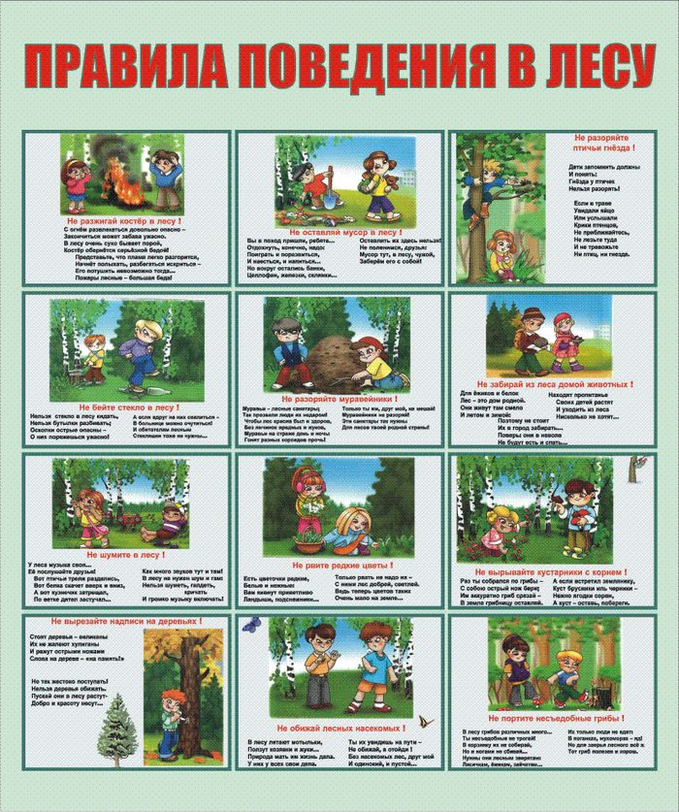

3. Почитать: Е. Трутнева «Грибы» В. Катаев «Грибы» А. Прокофьев «Боровик» Я. Тайц «Про ягоды». В. Орлова «Осенние задания»

4. Поиграем:
- «Домино фигур»- организовать применение знаний о геометрических фигурах, формируем умение находить среди многих одну определенную фигуру, называть ее.
- Д/и «Назови слово на заданный звук» - развитие фонематического слуха - развитие фонематического слуха.
- С/р игра «Путешествие в лес» - повторить правила поведения в лесу, развитие речи, обогащение словарного запаса, развитие мышления и памяти
- «Ориентируемся в комнате» - закреплять умение ориентироваться в пространстве относительно себя
- Д/и «Скажи наоборот» - расширение словаря антонимов
- Д/и «По грибы, по ягоды пойдем» - закрепить названия грибов и ягод, развитие двигательной активности

5. Творческие задания: рисование «Грибы» - научить детей рисовать грибы, используя овальные формы, полученные из прямоугольных форм. Развивать интерес к рисованию; «Мы едим, едим…»- предложить детям нарисовать иллюстрации к рассказанным ими историям, к понравившимся эпизодам произведений по данной теме; «Война грибов с ягодами» - Продолжать формировать умение детей самостоятельно и творчески отражать в рисунке содержание эпизода знакомой сказки.
Лепка «Мухомор»

6. Наблюдения:
- Наблюдение за небом (рассмотреть и описать, как изменилось в конце дня) - расширение знаний о цвете неба, об изменениях в природе.
- Наблюдение за одеждой осенью (почему люди выбирают те или иные предметы) - расширение представлений детей об осенней одежде людей.
- Наблюдение за воробьями. Уточнить представления об изменении образа жизни птиц осенью
- Наблюдение за проезжающим транспортом (виды, назначение) - расширение представлений детей

7. Предложить раскрасить детям:
.

